Pressemitteilung

Andreas Gursky – Kaiserringträger der Stadt Goslar 2008 - Werke 1981 - 2008
11. Oktober 2008 – 25. Januar 2009

Der Kaiserringpreisträger 2008 der Stadt Goslar heißt Andreas Gursky. Er wird den Kaiserring in einer Sondersitzung des Goslarer Rates am 11. Oktober um 11 Uhr in der Kaiserpfalz in Empfang nehmen.

Aus Anlass seiner Ehrung wird ihm das Mönchehaus Museum in der Zeit vom 11.10.2008 bis zum 25.1.2009 eine Ausstellung einrichten. Sie zeigt die Werke des renommierten Fotografen im Überblick. Gursky hat für diese Ausstellung ca. 40 seiner früheren Fotografien im Tafelbildformat (ca. 50 x 70 cm) ausdrucken lassen. Dabei handelt es sich um ein von der Firma Epson neu entwickeltes Verfahren, das eine Haltbarkeitsdauer der Drucke von wenigstens 200 Jahren garantiert. Die Bilder stellen eine Art Archiv der Aufnahmen des Fotografen dar und werden in den Räumen des Mönchehaus Museums als Fries präsentiert. Daneben zeigt das Haus noch vier Bilder des Künstlers in den für seine Produktionsweise charakteristischen Großformaten. Unter anderem den berühmt gewordenen „Boxenstopp“ des sich für den Rennsport begeisternden Gursky. Er präsentiert den Halt und die Betankung eines roten Ferrari-Boliden in der Tradition christlicher Ikonografie.

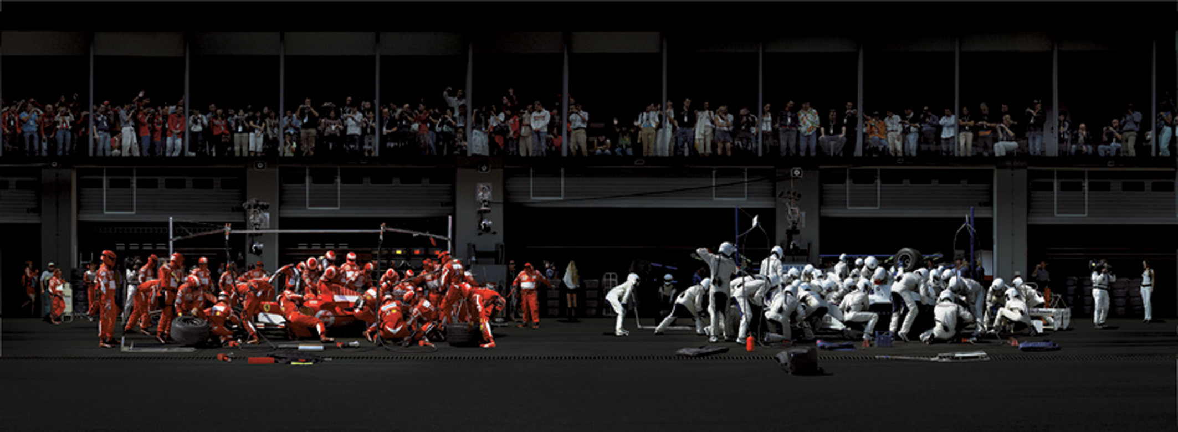
Andreas Gursky - F 1, Boxenstopp, 2007, C-Print, 188 x 508 x 6,2 cm, © Andreas Gursky / VG Bild-Kunst,
courtesy Monika Sprüth / Philomene Magers, Köln München London

Andreas Gursky wurde am 15. Januar 1955 in Leipzig geboren. Sein Studium absolvierte er in Essen und Düsseldorf, wo er von 1985-87 Meisterschüler von Bernd Becher war. Wie sein Lehrer fotografiert er mit der Großbildkamera, die präzise jedes Detail des Bildes erfasst. Gleichgültig, ob der Künstler Landschaften, Architekturen oder Interieurs aufnimmt, stets scheint jedes Element des Bildes von gleicher Wichtigkeit und Bedeutung zu sein. Die Dinge organisieren sich in seinen Aufnahmen nicht selten zum Ornament und zur Struktur. Dabei legen sie Zeugnis ab von einer Demokratisierung und Enthierarchisierung von Welt und Wirklichkeit, in der man, wenn auch nicht immer die Signatur, zumindest jedoch das Wunschdenken der Moderne ausmachen kann. Es findet in Bildinszenierungen statt, die von bestechender Ästhetik sind. Sie schließt eine von Symmetrie und Proportion bestimmte Komposition ebenso ein wie den reflektierten Gebrauch einer harmonischen Farbigkeit. Nicht selten hilft dem Künstler bei der Erreichung seiner Ziele die digitale Nachbearbeitung seiner Aufnahmen.

Andreas Gursky hat in den berühmtesten Museen der Welt ausgestellt, darunter allein im Jahre 2001 sowohl im Museum of Modern Art in New York als auch im Centre Pompidou in Paris und in der Reina Sofia in Madrid. Nicht nur die künstlerische Bedeutung der lange Jahre im Schatten der Malerei stehenden Fotografie hat der Künstler gemehrt, auch ihr Preisniveau hat er wie kein anderer zu neuen Rekorden geführt. Ein Abzug seines Diptychons „99 cent“ wurde im Februar 2007 für 3,3 Millionen US-Dollar verkauft und damit zur teuersten Fotografie aller Zeiten.

Es erscheint ein Ausstellungskatalog mit der Laudatio auf den Preisträger von Kaiserring-Jurymitglied Dr. Marion Ackermann, Direktorin des Kunstmuseums Stuttgart.

Weitere Informationen und Fotos finden Sie auf unserer homepage www.moenchehaus.de

